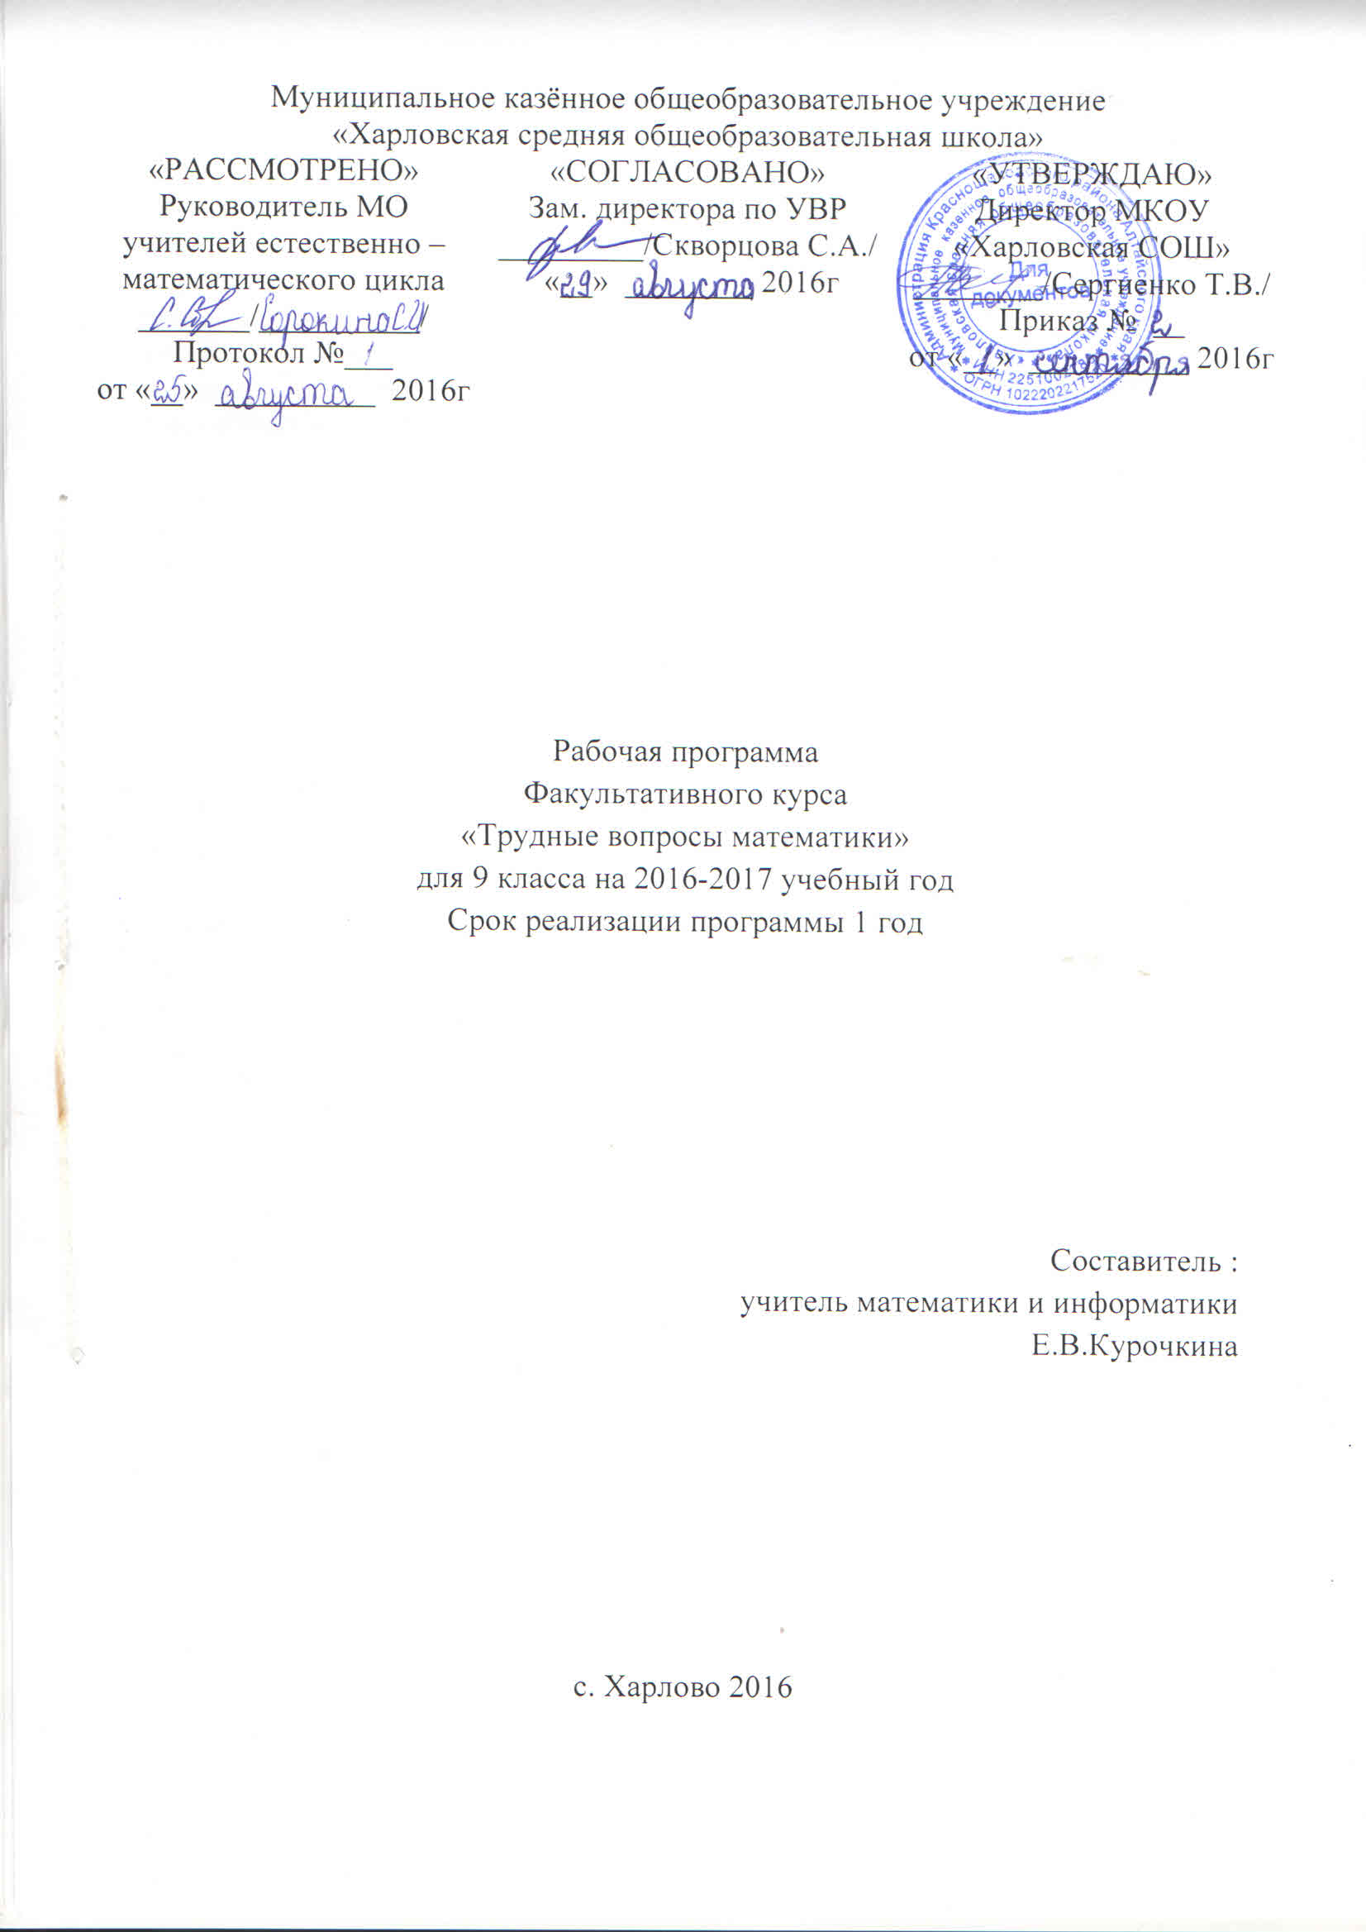

Пояснительная записка.

Программа факультативного курса позволяет показать учащимся, как разнообразен, неисчерпаем мир математики. Это имеет большое значение для формирования познавательных интересов как основы учебной деятельности. В процессе подготовки к экзамену по математике учащиеся могут увидеть взаимосвязи тем по математике. Формирование интереса к занятию пробуждает у учащихся стремление расширять свои знания по математике, совершенствовать свою речь, развивать логическое мышление.
Знание математики создаёт условия для успешного усвоения всех учебных предметов. Без хорошей логики и мышления невозможна никакая познавательная деятельность. Поэтому особое внимание на занятиях обращаются на задания, направленные на развитие логичной математической речи учащихся, на развитие мышления в процессе решения задач, осмысления определений. Программа предусматривает доступность излагаемого материала для учащихся и планомерное развитие их интереса к предмету.
Много внимания уделяется выполнению самостоятельных заданий творческого характера, что позволяет развивать у школьников логическое мышление и пространственное воображение.
Изучение программного материала основано на использовании укрупнения дидактических единиц, что позволяет учащимся за короткий срок повторить и закрепить программу основной школы по математике. Сложность задач нарастает постепенно. Перед рассмотрением задач повышенной трудности рассматривается решение более простых, входящих как составная часть в решение сложных.
Основная цель факультатива - это решение задач повышенной сложности и подготовка учащихся к новой системе государственной (итоговой) аттестации по алгебре в 9 классе.

Микроцели:
- Представить учащимся возможность реализовать свой интерес к предмету;
- Уточнить готовность и способность ученика осваивать выбранный предмет
на повышенном уровне;
- Создать условия для подготовки к ГИА.

Задачи:
- расширение объема знаний;
- систематизация знаний по конкретной теме;
-подготовка к более осмысленному пониманию теоретического материала;
- применение полученных знаний в практической деятельности;
а) при решении уравнений и неравенств;
б) при преобразовании выражений;
в) при построении и исследовании графиков функций.

Требования к уровню подготовки выпускников:

Учащиеся должны знать:
- методы построения графиков функций;
- математически определенные функции могут описывать реальные зависимости и процессы;
- об обратных функциях и свойствах взаимно обратных функций;
некоторые нестандартные приемы решения задач на основе свойств квадратного трехчлена и графических соображений;
- исследование корней квадратного трехчлена

Учащиеся должны уметь:
- приводить примеры зависимостей и процессов;
- строить и читать графики;
- переносить знания и умения в новую, нестандартную ситуацию;
- приводить примеры использования функций в физике и экономике;
- уверенно находить корни квадратного трехчлена, выбирая при этом рациональные способы решения;
- преобразовывать квадратный трехчлен (разложение на линейные множители, выделение квадрата двучлена);
- уверенно владеть системой определений, теорем, алгоритмов;
- проводить самостоятельное исследование корней квадратного трехчлена;
- решать типовые задачи с параметром, требующие исследования расположения корней квадратного трехчлена.

Содержание изучаемого курса:

Тема “Функция” позволит углубить знания учащихся по истории возникновения понятия, по способам задания функций, их свойствам, а также раскроет перед школьниками новые знания об обратных функциях и свойствах взаимно обратных функций, выходящие за рамки школьной программы.

Тема “Квадратный трехчлен” поддерживает изучение основного курса математики и способствует лучшему усвоению базового курса математики. Данная программа курса по выбору своим содержанием сможет привлечь внимание учащихся, которым интересна математика и ее предложения, и которым захочется глубже познакомиться с ее методами и идеями. Предлагаемый курс освещает намеченные, но совершенно не проработанные в общем курсе школьной математики вопросы. Стоит отметить, что навыки в применении квадратного трехчлена совершенно необходимы каждому ученику, желающему хорошо подготовиться для успешной сдачи конкурсных экзаменов, а также будет хорошим подспорьем для успешных выступлений на математических олимпиадах. Познавательный материал курса будет способствовать не только выработке умений и закреплению навыков, но и формированию устойчивого интереса учащихся к процессу и содержанию деятельности, а также познавательной и социальной активности.

Учебно – тематический план

№п.п. | Тема раздела | Количество часов
1 | Функция | 11
2 | Квадратный трёхчлен | 23
 | Всего за год: | 34

Календарно-тематическое планирование.

№ | Тема | Кол-во часов | Сроки реализации
Функция (11 часов)
1 | Из истории развития функции способы задания функции | 1
2 | Что понимать под формулой, задающей функцию?  Образование классов функций. | 1
3 | Разрывные функции | 1
4 | Кусочно-линейные функции | 1
5 | Построение сложных функций. | 1
6 | Определение сложной функции по графику. | 1
7 | Графики многочленов | 1
8 | Графики дробно-рациональных функций | 1
9 | Модули | 1
10 | Исследование функций | 1
11 | Зачетная работа по исследованию функции и построению ее графика | 1
Квадратный трёхчлен (23 часа)
12 | Деление многочленов уголком. | 1
13 | Разложение квадратного трехчлена на множители.  Выделение квадратного трехчлена. | 1
14 | Сокращение дробей. | 1
15 | Уравнения, приводимые к квадратным. | 1
16 | Решение биквадратных уравнений. | 1
17 | Решение дробно рациональных уравнений. | 1
18 | Решение систем уравнений 1 степени. | 1
19 | Решение систем уравнений 2 степени. | 1
20 | Системы рациональных уравнений | 1
21 | Уравнения, содержащие переменную под знаком модуля | 1
22 | Иррациональные уравнения | 1
23 | Графический способ решения уравнений и систем уравнений | 1
24-25 | Решение задач с помощью уравнений и систем уравнений | 2
26 | Задачи на проценты. | 1
27 | Зачетная работа по решению уравнений и систем уравнений. | 1
28 | Решение неравенств 1 степени. | 1
29 - 30 | Решение неравенств второй степени | 2
31 | Решение неравенств методом интервала | 1
32 | Решение систем неравенств | 1
33 | Зачетная работа по неравенствам. | 1
34 | Отвечаем на вопросы. | 1

